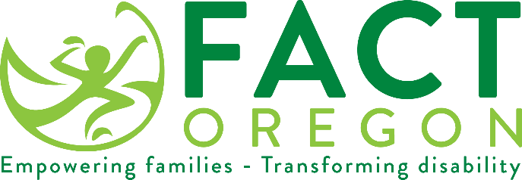

Mẫu Thư Khảo Sát dành cho Phụ Huynh của Chương Trình Can Thiệp Sớm

Xin chào,

Bộ Giáo Dục Oregon (ODE) tiến hành một cuộc khảo sát dành cho phụ huynh mỗi năm để tìm hiểu mức độ [Early Intervention (EI) Programs] tiếp cận với phụ huynh có con em học chương trình giáo dục đặc biệt. Nếu quý vị nhận được bản khảo sát, vui lòng điền và gửi lại trong phong bì tự ghi địa chỉ, có đóng dấu hoặc điền bản trực tuyến bằng cách vào địa chỉ trang web đã nêu.

Kết quả của cuộc khảo sát cho biết tỷ lệ phần trăm các gia đình cho biết rằng dịch vụ giáo dục đặc biệt đã giúp gia đình:
A. Biết quyền hạn của mình;
B. Trao đổi thông tin một cách hiệu quả về nhu cầu của con em họ; và,
C. Giúp con em họ phát triển và học tập.

[EI Program] cam kết để cho phụ huynh tham gia vào việc học của con em họ. Phụ huynh đóng vai trò quan trọng trong đội ngũ của chúng tôi và cần thiết trong việc phát triển và thực hiện IFSP cho con quý vị. Sự tham gia của quý vị nâng cao hiệu quả của chương trình can thiệp sớm của con quý vị và có thể có tác động tích cực đến con quý vị.

Nếu quý vị có thắc mắc liên quan đến dịch vụ thông qua [ESD], vui lòng gọi cho [name] theo số [phone number]. Chúng tôi đánh giá cao ý kiến đóng góp của quý vị và khuyến khích quý vị tham gia.

Mandy Stanley
mandy.stanley@ode.oregon.gov
503-551-1364

Trân trọng,

XXXXXX

